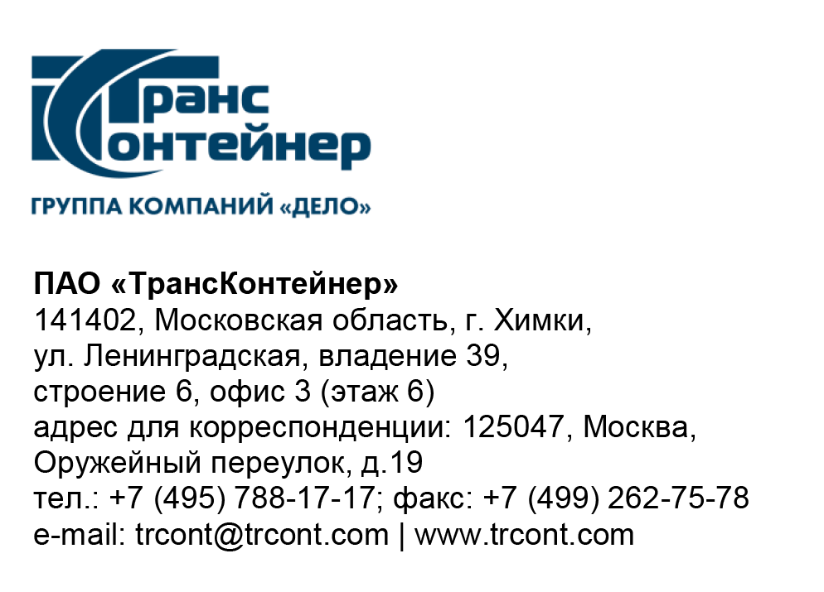

13.07.2023 № ________б/н_________

ВНИМАНИЕ!

ПАО «ТрансКонтейнер» информирует о внесении изменений в документацию о закупке открытого конкурса в электронной форме № ОКэ-ЦКПКЗ-23-0024 по предмету закупки «Выполнение работ по разработке планов аварийного восстановления информационных систем ПАО «ТрансКонтейнер»» (Открытый конкурс)

- В документации о закупке Открытого конкурса:
  - Пункт 14 раздела 5 Информационная карта» документации о закупке изложить в следующей редакции:
«
14. | Срок (период), условия и место поставки товаров, выполнения работ, оказания услуг | Срок поставки товаров, выполнения работ, оказания услуг и т.д.: не более 90 календарных дней с даты заключения договора.  Место поставки товаров, выполнения работ, оказания услуг и т.д.: Российская Федерация, г. Москва, пер. Оружейный, 19
»

Далее по тексту…

Председатель Конкурсной комиссии  аппарата управления ПАО «ТрансКонтейнер» | М.Г. Ким

